**Phạm Đức Phát**

**1050080151**

**10CNTT4**

**Big Data thực hành tuần 2**

**Lab 6** **Flajolet martin algorithm**

Source code

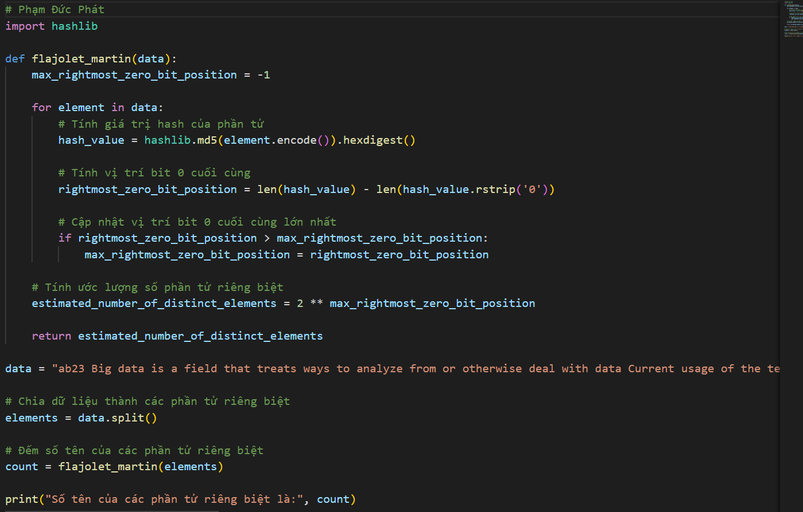

Result

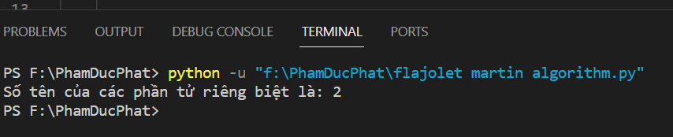

**Lab 7** **Apache Pig Install**

Cài đặt Apache Pig

Tải tệp:

wget <https://downloads.apache.org/pig/latest/pig-0.17.0.tar.gz>

Giải nén:

tar xzf pig-0.17.0.tar.gz

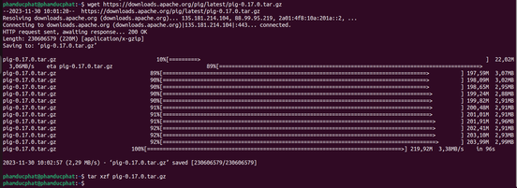

Vào tệp .bashrc:

sudo nano .bashrc



Cài biến môi trường:

export PIG_HOME=/home/phamducphat/pig-0.17.0

export PATH=$PATH:$PIG_HOME/bin

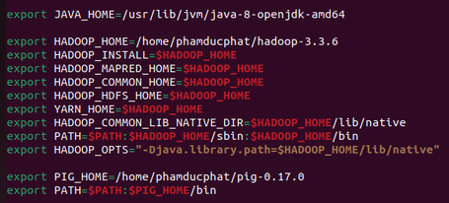

Thực thi biến môi trường vừa cài:

source ~/.bashrc

Kiểm tra phiên bản Apache Pig:

pig -version

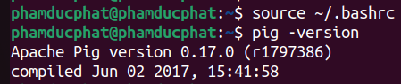

Khởi động Apache Pig:

pig

